Промышленные светодиодные светильники, IP54 и IP67
Изображение | Наименование светильника | Описание | Розничная цена, руб
Промышленные светодиодные светильники серии «Турин», IP54.
Стандартный комплект поставки светильников предусматривает подвесной монтаж. Монтажный комплект на закладную или на кронштейн заказывается отдельно.
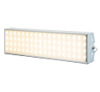 | Турин ОСС-72PW-IP54, промышленный светодиодный светильник | Напряжение питания: 220 В.  Световой поток: 7200 лм.  Потребляемая мощность: не более 80 Вт.  Габаритные размеры: 726х185х76 мм. | 13 629-00
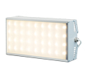 | Турин ОСС-36PX-IP54, промышленный светодиодный светильник | Напряжение питания: 220 В.  Световой поток: 3600 лм.  Потребляемая мощность: не более 45 Вт.  Габаритные размеры: 366х185х76 мм. | 7 375-00
Промышленные светодиодные светильники НСР, IP54.
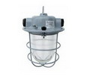 | НСР01-100/IP54-03-LED | Напряжение питания: 36 В или 127 В.  Световой поток: 1100 лм.  Потребляемая мощность: не более 13 Вт.  Габаритные размеры: D180x270 мм. | 2 700-00
Промышленные светодиодные светильники «Индустрия», IP67.
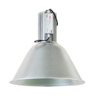 | Индустрия ССП01-60-250* | Напряжение питания: от 175 до 240 В.  Световой поток: 11000 лм.  Потребляемая мощность: не более 130 Вт.  Габаритные размеры: D565x700 мм. | 19 620-00

